新 书 推 荐
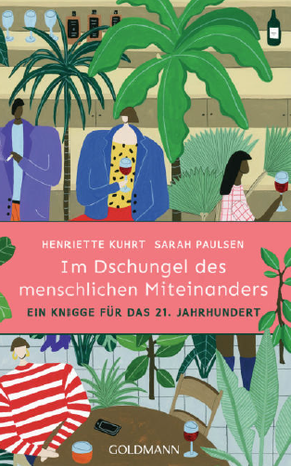
中文书名：《在人类互动的丛林中》
英文书名：In the Jungle of Human Interaction
德文书名：Im Dschungel des menschlichen Miteinanders
作 者：Henriette Kuhrt and Sarah Paulsen
出 版 社：Goldmann
代理公司：Marcel Hartges/ANA/ Susan Xia
页 数：240页
出版时间：2021年4月
代理地区：中国大陆
审读资料：电子稿
类 型：励志

内容简介：

当今的生活指南。

我们过去所认识的世界如今已经发生了天翻地覆的变化：社交媒体，职场中上下级的平等关系，性别和家庭的新面貌，这些使我们的日常生活更加有趣和多样化，但同时也更加令人不安。然而，没有人教给我们相应的交流和行为规则。当然，我们知道如何说“请”和“谢谢”。但是在结束了一段长久的关系后如何为 Tinder Date 做准备呢？我在床上有多诚实呢？我真的要和家人一起庆祝圣诞节吗？我应该在 Instagram 上分享上一个派对的照片吗？在工作中穿运动裤正常吗？本书为我们提供了一些有趣且实用的建议，让我们可以更好地应对当今的挑战。21 世纪的终极行为指南！

作者简介：


亨丽特·库尔特（Henriette Kuhrt）是一名记者和作者。她为《新苏黎世报》撰写周日版的大众专栏《有这种风格吗？》（“Has this style?”），向读者提供关于风格、礼仪和时尚的建议。她还就时尚和风格主题发表演讲。
莎拉·保尔森（Sarah Paulsen）专修历史和艺术史。她在柏林一家初创公司负责客户沟通，是一位热情的厨师和女主人。

谢谢您的阅读！
请将反馈信息发至：夏蕊（Susan Xia）
安德鲁·纳伯格联合国际有限公司北京代表处
北京市海淀区中关村大街甲59号中国人民大学文化大厦1705室
邮编：100872
电话：010-82504406
传真：010-82504200
Email：susan@nurnberg.com.cn
网址：http://www.nurnberg.com.cn
微博：http://weibo.com/nurnberg
豆瓣小站：http://site.douban.com/110577/

